|  |
| --- |
|  |
| Ay Bülten |
|  |

[Kuruluş]

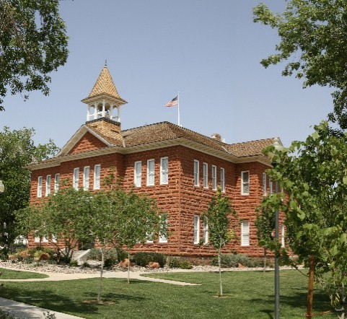

Yaklaşan Etkinlikler

[Tarih]

[Etkinlik Adı]

[Tarih]

[Etkinlik Adı]

[Tarih]

[Etkinlik Adı]

|  |
| --- |
|  |
| Önemli Duyuru  [Yerine kendi fotoğrafınızı koymak için, fotoğrafı sağ tıklatıp Resmi Değiştir'i seçmeniz yeterlidir.] |

[Posta Adresi, Şehir, İl Posta Kodu]

[Web Sitesi] T: [Telefon]

|  |
| --- |
|  |
| Sayın Okuyucu,  İşe başlarken size yardımcı olacak birkaç ipucu ekledik (bu ipucu gibi).  Herhangi bir ipucu metnini tıklattığınızda ipucunun tamamı vurgulanır. Yerine kendi metninizi koymak için yazmaya başlamanız yeterlidir.  Bu alan, okuyucularınıza hitaben bir giriş mektubu için idealdir. Yazdıkça, gölgeli alan metninizle birlikte büyür.  En içten saygılarımla,  Word'teki Arkadaşlarınız |
|  |

Kendinize Özel Hale Getirin

Bunun gibi şablona tamamen yeni bir görünüm kazandırmak yalnızca birkaç tıklatmaya bağlıdır.

Şeridin Tasarım sekmesinde Tema, Renk ve Yazı Tipi galerilerine göz gezdirerek çok çeşitli alternatifler sunan farklı görünümleri önizleme ile görüntüleyin. Daha sonra beğendiğinizi uygulamak için tıklatmanız yeterlidir.

Stilinizi Sergileyin

Enfes stilinizin zevkli görünmesini istiyorsunuz. Biz de öyle.

Bu şablonda gördüğünüz biçimlendirmeyi hiç zaman kaybetmeden eşleştirebileceğiniz stiller oluşturduk. Bu bültende kullanılan herhangi bir metin stilini uygulamak için şeridin Giriş sekmesinde Stiller galerisine bir göz atın.

Diğer Önemli Haberler



|  |
| --- |
|  |
| Toplulukta  [Etkinlik Adı]  [Etkinlik hakkında bir açıklamayı ve önemli bilgileri buraya ekleyebilirsiniz.]  [Etkinlik Adı]  [Etkinlik hakkında bir açıklamayı ve önemli bilgileri buraya ekleyebilirsiniz.] |

Resmi Boyayın

Bülteninizin diğer bölümlerine resimler eklerseniz ve her sayfanın üzerindeki fotoğrafta gördüğünüz iki kısımlı harika kenarlığı eşleştirmek isterseniz, boyamanız yeterlidir!

Şeridin Giriş sekmesindeki Biçim Boyacısı, metinlerde olduğu gibi grafikler için de uygulanabilir. Tek yapmanız gereken, istediğiniz biçimlendirmeyi içeren bir fotoğrafı seçmek ve ardından biçimi uygulamak istediğiniz fotoğrafı tıklatmaktır. Eğlenceli değil mi?

Tablolar Yalnızca Sayılar İçin Değildir

Bu şablonun gölgeli ve kenarlıklı alanları tablolar kullanılarak oluşturulmuştur. Aslında, bu şablona bir tablo eklediğinizde biçimlendirmeyi otomatik olarak elde edersiniz.

Ekle sekmesinde Tablo'yu tıklatın ve işe koyulun!

İşi daha da kolaylaştırmak için, Tablo'yu tıklattıktan sonra Hızlı Tablolar'ı seçtiğinizde tam da bu şablonla eşleşecek şekilde biçimlendirilmiş örnek bir tablo görürsünüz.

Hızlı Bir Kenar Çubuğu…

Başka bir sayfa eklerseniz, yeni bir kenar çubuğu da ekleyebilirsiniz.

Yeni sayfada ilk paragrafı tıklatın. Daha sonra, şeridin Ekle sekmesinde Metin Kutusu'nu tıklatarak bu şablonda gördüğünüz kenar çubuğu düzenlerinden birini seçin.